Завдання 1.
Розгадай ребуси.
Апостроф перед малюнком означає забрати одну літеру на початку слова, а в після малюнка – в кінці.
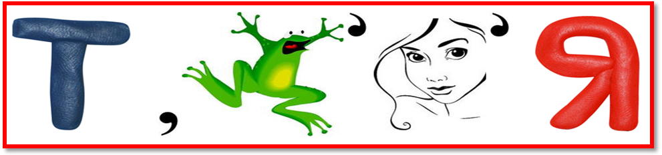
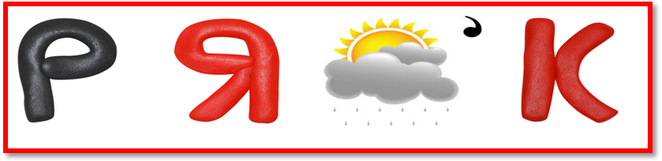
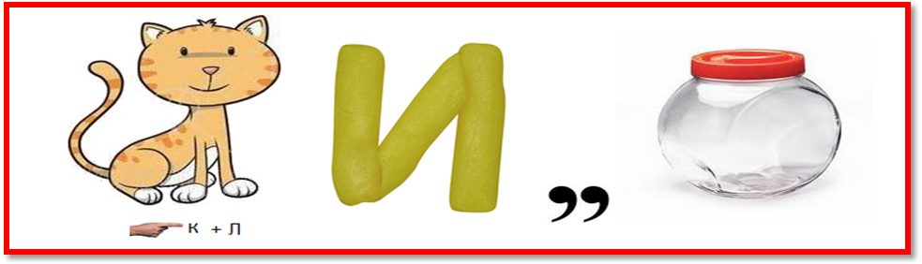

Завдання 2.
Вставлення та редагування таблиці.
- Запустіть текстовий редактор MS Word.
- Введіть текст «Сьогодні ми вивчаємо вставлення таблиці в тестовий документ. Ми створимо 2 таблиці.»
- Додайте таблицю одним зі способів наведених у презентації.
Зразок таблиці №1. Доповніть таблицю своїми даними.
Особа | День народження | Улюблена страва
Я
Мама
Тато

Зразок таблиці №2. Доповніть таблицю своїми даними.
Пристрій | Використання (для чого використовують) | Ціна, грн..
Монітор |  | 2000
Системний блок |  | 4000
Клавіатура |  | 150
Миша |  | 80

- Збережіть роботу та по можливості відправте її вчителю (можна фото), користуючись вказівкою «Завантажити файл» у даному розділі.

